Книги, которые помогают нам
Книги, которые помогают нам преодолевать грусть, выбираться из трудных ситуаций, вселяют оптимизм и любовь к жизни. Они могут быть детскими и взрослыми, выглядеть как мудрые притчи или весёлые истории, сюжеты их могут быть ласковыми или суровыми. Их объединяет чувство пути вперёд, желание осмысливать жизнь и изменять её к лучшему. Любому читателю необходимы книги, наполненные верой в жизнь, пробуждающие оптимизм, отвлекающие от грустных мыслей. Правильно подобранная книга, вызывающая положительные эмоции станет вашим лучшим другом на долгие года.

Рекомендательный список литературы:

Джемисон С. Приемыш черной Туанетты / С. Джемисон; Пер. с англ. А.Займовской. – М.: Энас-Книга, 2012. – 208 с.: ил. – (Книги на все времена).
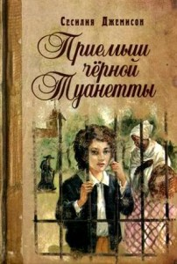
На юге Америки, в Новом Орлеане живет мальчик Филипп — приемный сын пожилой негритянки Туанетты. Закончившаяся за несколько лет до этого гражданская война, разделившая северные и южные штаты на два враждующих лагеря, роковым образом отозвалась на судьбе Филиппа — он ничего не знает о своих родителях. Тайну его происхождения хранит лишь приемная мать мальчика…Однако с утратой близкого человека счастливая жизнь мальчика меняется. Немало тягот и лишений доведется перенести маленькому Филиппу, прежде чем он обретет семью.

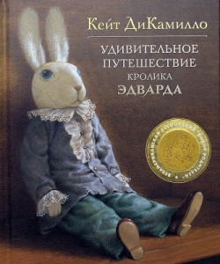
Ди Камило К. Удивительное путешествие кролика Эдварда / К. ДиКамило; Пер.с англ. О.Варшавер; — М.: Махаон, 2008. — 128 с., ил.
Автор «Удивительного путешествия кролика Эдварда» Кейт ДиКамилло начинала как автор книг из серии «Звездный путь» и «Звездные войны», но именно детские книжки принесли ей всемирное признание и множество наград, в том числе золотую медаль всеамериканского общества «Выбор родителей» и «Медаль Ньюбери» за особый вклад в детскую литературу. Российским читателям ДиКамилло запомнилась благодаря удивительной истории о веселой дворняге Уинн-Дикси. Однажды фарфоровый кролик Эдвард отправился в путешествие со своей маленькой хозяйкой, девочкой Абилин, и упал с борта океанского корабля. С этой минуты жизнь благополучной игрушки переменилась: Эдварду предстоят трудные и опасные приключения. А мы становимся свидетелями настоящего чуда: даже бесстрастная фарфоровая кукла может научиться любить. Потери и утраты делают эту любовь только сильнее.

Кулидж С. Дворец принцессы Кейти. Все истории о принцессе Кейти / С. Кулидж; Пер. с англ. М. Батищевой. – М.: Астрель: АСТ, 2010. – 830 с.
Три повести известной американской писательницы Сьюзан Кулидж рассказывают о судьбе девочки Кейти, живущей в американском городке во второй половине XIX века. Тяжелое испытание, выпавшее на долю Кейти, не сломило ее, а, наоборот, укрепило и дало силы помогать окружающим.

Монтгомери Л. История Энн Шилл : В 3 кн. /Л.Монтгомери. – М.: ТЕРРА – 2000. – 448 с.: ил.
Люси Мод Монтгомери (30 ноября 1874 — 24 апреля 1942) — канадская писательница, известная благодаря серии своих книг о рыжеволосой девочке-сироте Энн Ширли. В первом романе Люси Монтгомери, действие которого разворачивается в Канаде в конце XIX века, мы знакомимся с главной героиней — Энн Ширли. Одиннадцатилетней девочкой. Рыжеволосая Энн попадает из приюта в небольшую семью на ферме Грингейбл… Во втором романе мы снова встречаемся с Энн, ей уже шестнадцать. Это очаровательная девушка с сияющими серыми глазами, но рыжие волосы по-прежнему доставляют ей массу неприятностей. Вскоре она становится школьной учительницей, а в Грингейбле появляются еще двое ребятишек из приюта. В третьем и четвертом романах Люси Монтгомери Энн Ширли становится студенткой Редмондского университета. Она увлекается литературой и даже публикует свой первый рассказ. Приходит время задуматься о замужестве, но Энн не может разобраться в своих чувствах и, решив никогда не выходить замуж, отказывает своим поклонникам. И все же… одному юноше удается завоевать сердце Энн…Пятый роман, открывающийся свадьбой Энн и Джильберта Блайта, повествует о первых годах семейной жизни главной героини. Новый город, новые друзья и новые истории о местных жителях, счастливых и не очень…. В шестом романе Энн уже мать шестерых детей. Подросшие дети Блайтов зачастую попадают в различные переделки. Но они знают, что мама всегда придет на помощь…

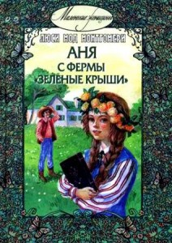
Монтгомери Л. Аня с фермы «Зеленые крыши» / Л.Монтгомери. – М.: Глобулус – 2008. – 356 с.: ил.
Популярность повести о девочке из сиротского приюта, добившейся в жизни успеха и любимой многочисленными друзьями, была просто неслыханной! После выхода ее в свет писательница получила тысячи писем с просьбой продолжить историю Ани.
Моргенштерн, С. Письма о любви от 0 до 10 / С. Моргенштерн; Пер. с фр. К.А. Мильчина. – 2-е изд. – М.: ОГИ, 2008. – 136 с.: ил. – (Дети ОГИ; Книжки на вырост).
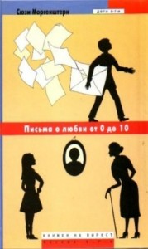
Десятилетний мальчик и его старенькая бабушка живут уединенно и тихо. Жизнь Эрнеста идет ровно: дома — раз и навсегда заведенный режим, правильное питание, здоровый сон; в школе — прекрасная успеваемость и холодноватая отчужденность; повсюду — привычное одиночество. Однако Эрнест не ропщет и не собирается ничего менять — до тех пор, пока новая одноклассница и соседка не врывается в его однообразное и размеренное существование. Вместе с Викторией в жизни Эрнста появляются и телефон и телевизор, кинотеатр и супермаркет, любимое блюдо и воскресные прогулки. Семья этой девочки подарила Эрнесту радость жизни, а слова «друг» и «брат» обрели реальное значение. А еще в его жизни появились отец и пять родных сестер.

Мурашова, Е. В. Класс коррекции / Е. В. Мурашова. – М.: Самокат, 2007. – 192 с. – (Встречное движение).
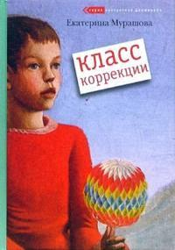
Однажды в 7 «Е» приходит учиться (а вернее, въезжает на инвалидной коляске) Юра, мальчик с диагнозом ДЦП, обладающий, как оказалось, особым даром — уходить от страданий и безысходности в параллельный мир, где сбываются все желания. Мир «вечной весны», где есть земляничная поляна и придорожный кабачок «Три ковбоя», город с фонтанами и замком принцессы. Мир, где можно обойтись без коляски и костылей, и куда Юра организует «экскурсии» для своих одноклассников. Кого-то иная реальность отторгает, кому-то дарует спасение и убежище, но и там и здесь ребятам приходится бороться, выживать и помогать друг другу. И когда одноклассница — красавица Стефания — попадает в беду, они сражаются за неё и в нашем, и в параллельном мире. Автор приглашает к разговору и подростков и взрослых, помогает юным читателям через сочувствие героям книги осознать себя как человека, гражданина.

Мюллер Э. Робинзонетта / Э Мюллер; Пер. с – М.: ЭНАС – КНИГА, 2012. – 192 с.: ил.
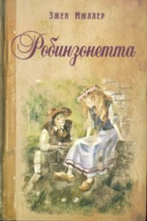
Маленькая сирота, хлебнувшая горя, оказавшись в незнакомых местах, среди чужих людей, сумела, подобно Робинзону на необитаемом острове, не только выжить, но и создать собственное, вполне успешное хозяйство. Благодаря стойкости духа, упорству и трудолюбию девочке удалось завоевать любовь и уважение окружающих, преодолеть всевозможные трудности, невзгоды и, в конце концов, найти свое счастье.
Иллюстрации к повести выполнены французским художником Ф. Ликсом в конце XIX столетия.

Портер, Э. Полианна / Э. Портер. – М.: Глобулус, НЦ ЭНАС, 2002. – 224 с.: ил. – (Маленькие женщины).
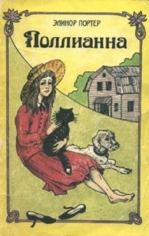
Читателям многих стран уже давно полюбилась «Поллианна», принесшая мировую славу ее автору — американской писательнице Элинор Портер. Сравнительно недавно эта книга пришла и в нашу страну. В ней рассказана удивительная история девочки-сироты, которую взяла на попечение ее суровая тетка. Поразительная способность девочки при любых обстоятельствах радоваться жизни, видеть во всем лучшую сторону не только помогает ей самой, но и изменяет жизнь многих горожан. Продолжение полюбившейся читателям повести «Возвращении Поллианны» рассказывает о том, что повзрослевшая девочка сталкивается с совсем не детскими проблемами — и смело берется за их решение. Ее поддерживают старые друзья и, конечно. Благодаря им Поллианна находит не только выход из сложного положения, но и свою любовь.

Сабитова, Д. Р. Цирк в шкатулке / Д. Р. Сабитова. – М.: Заветная мечта, 2008. – 240 с.: ил. – (Книги заветной мечты).
Маленький Марик всегда мечтал о цирке. Правда, он не знал, что нужно сделать, чтобы его туда взяли. Хотя он мог бы, например, подметать манеж, поить лошадей, выколачивать попоны, заваривать чай и кофе — да много чего еще… Однажды утром он покинул приют и, пробравшись на пустырь, где остановился проезжавший через городок цирк, спрятался в цирковой тележке… «Цирк в шкатулке» — это современная сказка о детстве, дружбе, волшебстве и о том, как мечты становятся реальностью. А еще о том, что дети в этом мире не одиноки и всегда могут найти поддержку. Иной раз — с самой неожиданной стороны! В 2007 г. сказка Дины Сабитовой стала лауреатом Национальной детской литературной премии «Заветная мечта».

Сегюр де С. Маленький горбун / С. де Сегюр; пер. с франц. Е. М. Чистяковой-Вэр. – М.: ЭНАС-КНИГА, 2011. – 216 с.: ил. – (Книги на все времена).
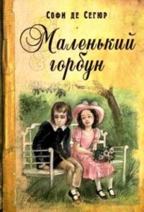
Родители маленькой Христины ведут светский образ жизни и почти не обращают на дочь внимания. Девочка привязывается к соседскому мальчику Франсуа — сыну самого богатого человека в округе. Добрый и отзывчивый мальчик обладает единственным недостатком — он горбун. Но Христина не замечает физического увечья своего друга и ценит его за душевные качества. Автор повести — французская писательница XIX века Софья де Сегюр — дочь московского губернатора Ростопчина. Софья в 1819 г. вышла замуж за графа де Сегюр и впоследствии, под именем графини де Сегюр обогатила французскую классическую литературу пользующимися до сих пор большим успехом книгами для детей.

Чарская Л.А. Заслуженное счастье: повести / Л. Чарская. – М.: ЭНАС-КНИГА, 2011. – 304 с. – (Дорога к счастью).
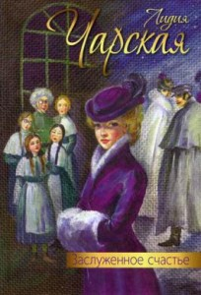
В эту книгу вошли три повести о жизни молодой девушки Ии. Уже известная повесть «Ради семьи», и ее продолжения: «Тяжелым путем» и «Заслуженное счастье». В первой части трилогии «Ради семьи» Ия становится классной дамой в школе-пансионе для девочек. Завоевать доверие и уважение девочек непросто, но неужели Ия не справится? Во второй повести Ия, после тяжелой болезни, вынуждена оставить пансион, где все уже полюбили ее. И стать гувернанткой в доме своего брата, для его племянников. Дети сразу оценили доброту и справедливость Ии, но она одна не в силах изменить ни глупую и вздорную хозяйку — жену брата, ни тяжелую атмосфера дома. В третьей части Ия уезжает в глухое имение, что бы заботится о больном мальчике. И ее самоотверженный труд наконец-то будет вознагражден…«Дорогу к счастью» найти Ие поможет труд, доброта и самоотверженность.

